Триатлон (младшая группа)

Условия состязания
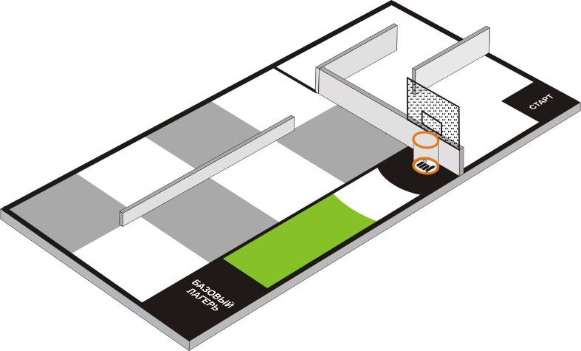
  - После свистка судьи робот с шариком должен проехать по лабиринту, пересечь серые квадраты и приехать в базовый лагерь. В базовом лагере участник может откорректировать движение робота (напр. запустить другую программу, задать направление движения), после чего робот должен совершить стрельбу теннисным шариком из зеленой, белой или черной области перед кольцом и вернуться в базовый лагерь.
  - Во время старта робот целиком должен находиться в зоне старта.
  - Время для выполнения попытки составляет 2 минуты, сигналом для начала отсчета времени будет являться сигнал свистка судьи.
  - Судья может закончить состязание по собственному усмотрению, если робот не сможет продолжить движение в течение 30 секунд.
  - Если робот потеряет курс, т.е. съедет с поля, станет двигаться неконтролируемо или не сможет продолжить движение, то участник может перенести его в базовый лагерь, но только после разрешения судьи. Если участник коснется робота без разрешения судьи, то команда будет дисквалифицирована в текущем раунде.
  - При движении к базовому лагерю роботу запрещено пересекать линию, отделяющую зону для стрельбы от остального поля. Если большая часть робота окажется в зоне стрельбы, это будет расценено как потеря курса.
  - Если при своем движении к базовому лагерю робот потеряет (уронит) шарик, то участник имеет право в зоне базового лагеря поместить шарик в первоначальное положение, но за это из общего числа очков заработанных роботом будут вычтены штрафные очки.
  - В зоне базового лагеря участник не может модифицировать робота (снимать и добавлять детали, менять положение шарика и т.п.).
  - Когда большая часть робота окажется в базовом лагере, это будет расценено как достижение базового лагеря.
  - У КАЖДОЙ команды есть один шанс для стрельбы.

Игровое поле
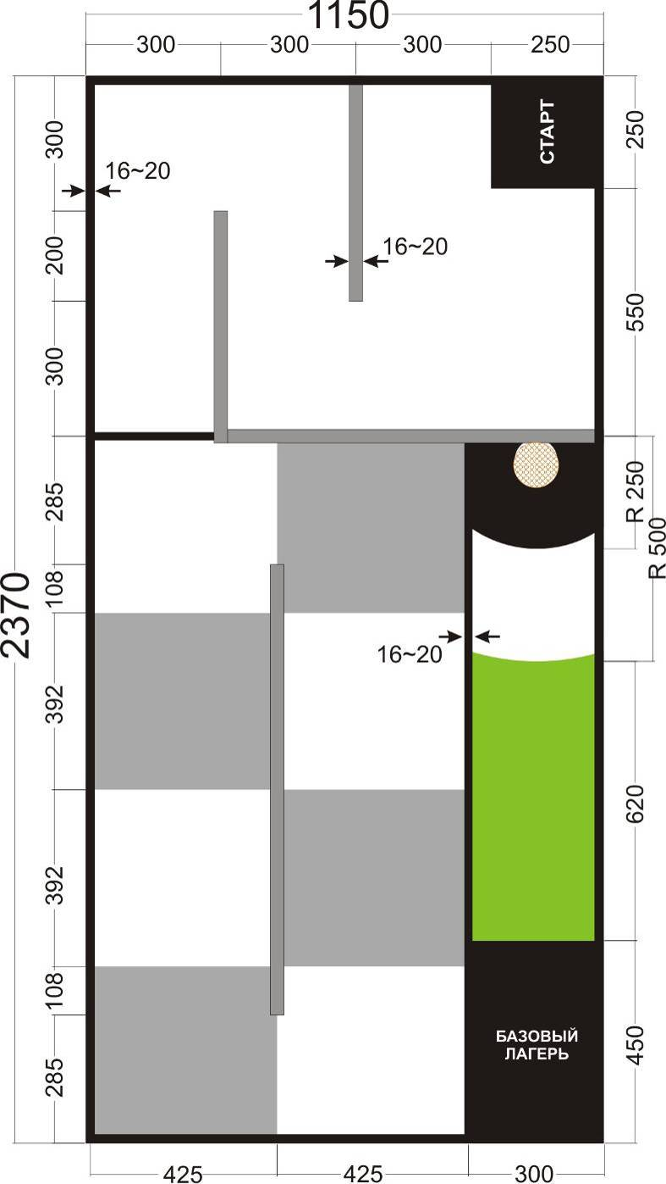
  - Размер поля 2370 х 1150 мм. (Основной цвет поля – белый).
  - Высота стены лабиринта 100 мм, ширина стены лабиринта 16∼20 мм.
  - Толщина черной линии 16-20 мм. (по периметру и внутри поля).
  - Между 4-я серыми областями находится стена. Длина стены 1000 мм, толщина 16∼20 мм., высота 50 мм.
  - Размер области старта 250 мм длиной и 250 мм шириной.
  - Размер базового лагеря 450 мм длиной и 300 мм шириной.
  - Зона для стрельбы состоит из зеленой области, белой дуги и черной области перед кольцом.
  - Размер корзины 100 мм в диаметре и 100 мм высотой, размер щита над корзиной 200 мм высотой и 300 мм шириной.
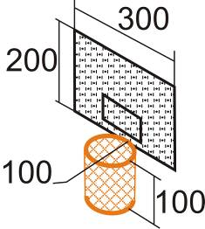
  - Мячом для стрельбы является красно-желтый шарик для пинг-понга. Число шариков – один.
  - Стен вокруг поля нет.

Подсчет очков
  - Длительность каждой попытки равняется 2 минутам. Если робот не успеет выполнить все задания в течение 2-х минут, он получит то количество очков, которое заработает за это время.
  - Если робот съедет с поля, станет двигаться неконтролируемо или не сможет продолжить движение, то получит очки, заработанные роботом до этого момента.
  - Робот получит 30 очков за преодоление лабиринта (по 10 очков за каждый поворот), 40 очков за пересечение серых квадратов (10 очков x 4, эти очки начисляются только один раз). Дополнительные 20 очков будут даны, когда робот достигнет базового лагеря без помощи участника.
  - Очки за пересечение серого квадрата будут начислены, если большая часть робота окажется в зоне серого квадрата.
  - Очки за достижение базового лагеря будут начислены, если большая часть робота окажется в зоне базового лагеря.
  - Если при своем движении к базовому лагерю робот потеряет (уронит) шарик, то из общего количества очков заработанных роботом будет вычтено 10 очков.
  - Даже если робот съедет с поля, станет двигаться неконтролируемо или не сможет продолжить движение в течение данных 2-х минут, участник может перенести робота в базовый лагерь вручную и получить шанс для стрельбы. Очки за стрельбу - 20 очков за попадание из зеленой области, 10 очков за попадание из белой области, 5 очков за попадание из черной области. У каждой команды есть шанс только для одной стрельбы. Чтобы получить очки за стрельбу, робот должен попасть в кольцо и вернуться в базовый лагерь. Если робот не вернется в базовый лагерь, то очки за стрельбу не будут начислены.
  - Максимальное количество очков: 30 очков (лабиринт) + 40 очков (серые квадраты) + 20 очков (достижение базового лагеря) + 20/10/ 5 очков (стрельба).
  - В случае, если команды получат одинаковое количество очков в обеих попытках, победитель будет определен по наименьшему времени, которое потребовалось для достижения базового лагеря.

